Sprintler Nasıl Olmalı
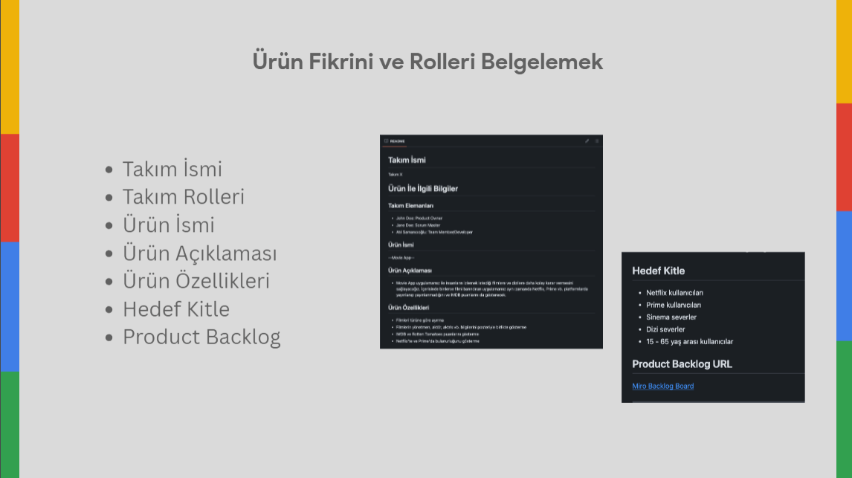
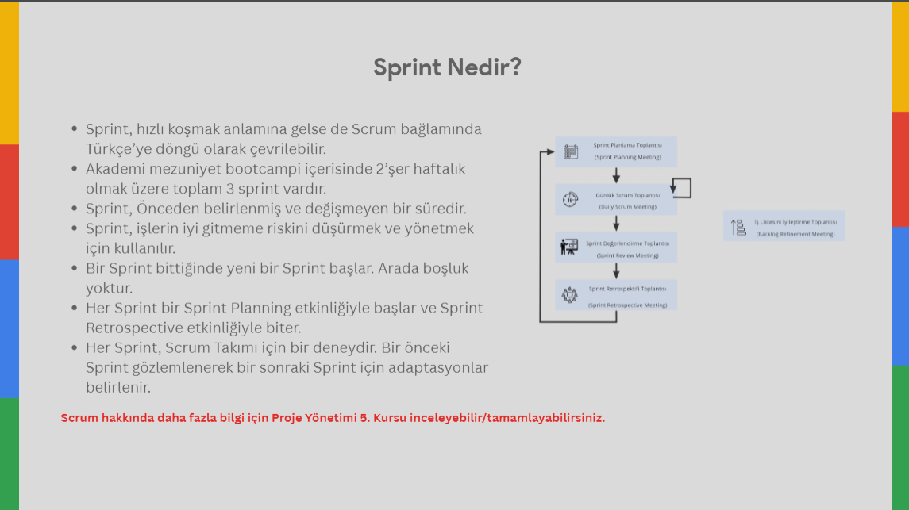
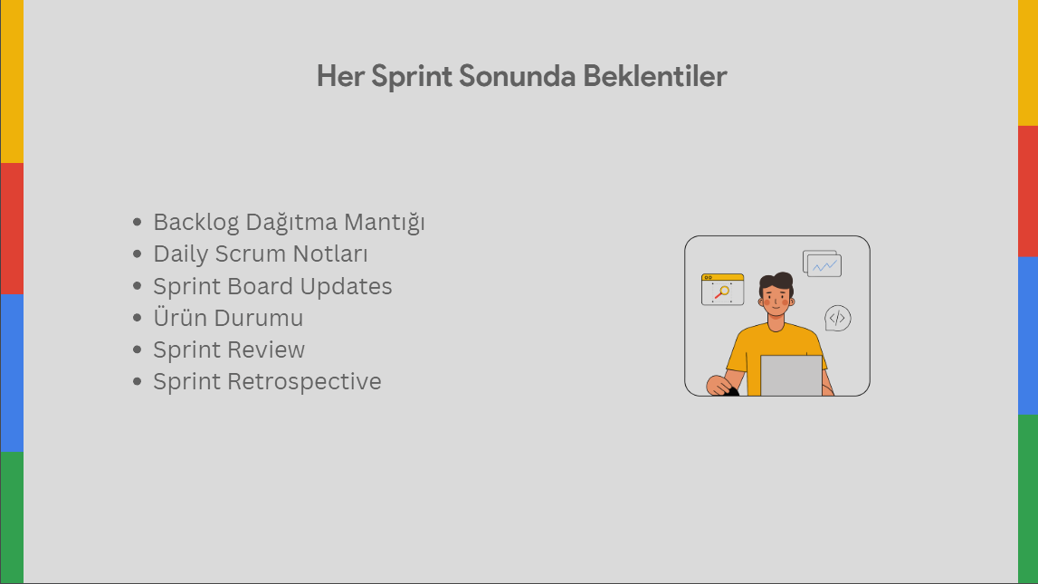

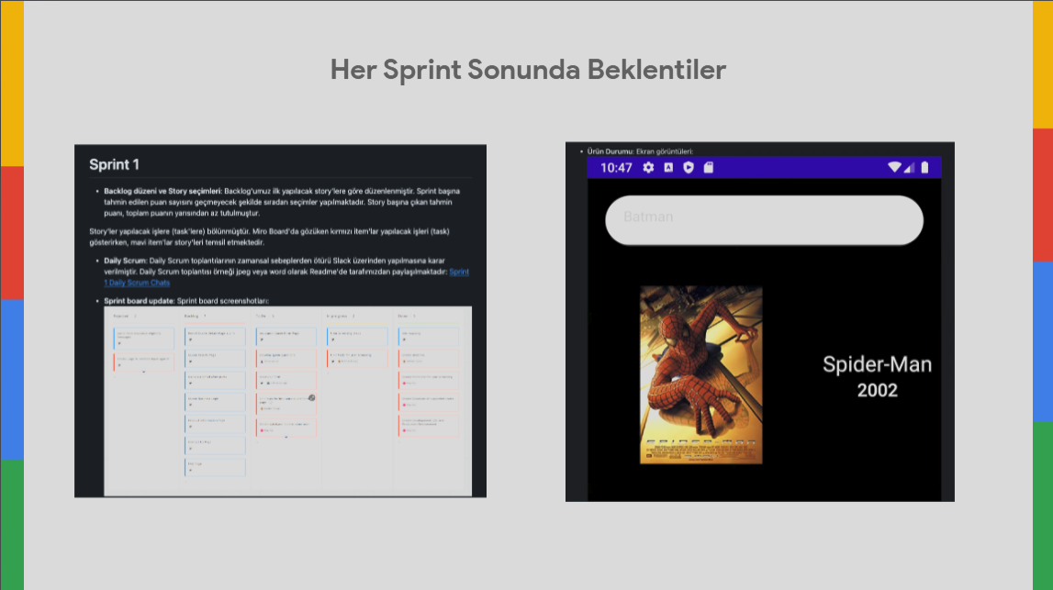

Örnek Repo’lar
https://github.com/YapayZekaveTeknolojiAkademisi/BootcampScrumTemplate/tree/main
https://github.com/kevsoOther/U-21-Cherry-Chasers/tree/main
https://github.com/olgnbrn/planova
https://github.com/IbrmSerhat/GhostOfAnnaScrumExample
https://github.com/burakcevheroglu/OUA-zaten-Bootcamp-2023

https://github.com/YapayZekaveTeknolojiAkademisi/BootcampScrumTemplate Rehberlik edecek asıl demo bu.

Sprint 1
Takım İsmi
Takım 73

Takım Rolleri
Burak Koçaş - Scrum Master
Ceylan Ulusoy - Product Owner
Elif Fırıncı - Data Engineer
Rabia Başak - Data Engineer
Adem Yıldız - AI Developer

Ürün İsmi
Kivona
Readme (Adem Yıldız)
Ürün Açıklaması (Elif Fırıncı)
Kivona uygulaması; hackathon, datathon, ideathon, gamejam ve bootcamp süreçlerinde birbirini tanımayan katılımcıların yaşadığı "soğuk başlangıç" problemini çözmeyi hedeflemektedir. Miro veya Slack gibi genel iletişim araçlarının aksine proje, bir çalışma alanından ziyade bir "başlangıç motoru" (ignition) olarak konumlanmaktadır. Kısıtlı süresi olan ekiplerin iletişim kaosunu ortadan kaldırmayı, katılımcıları doğru rollerle eşleştirmeyi ve ilk fikirlerini asenkron olarak belirleyip kaynaşabilecekleri ilk adımı sunmayı amaçlamaktadır.

Ürün Özellikleri (Rabia Başak)

Yarışma İlan Panosu: Devpost, Kaggle, HackerEarth ve Eventbrite gibi platformlardan güncel yarışma ilanlarını tek ekranda listeler.

AI Destekli Takım ve Üye Eşleştirme: Kullanıcıları teknik yetkinliklerine ve takım ihtiyaçlarına göre eşleştirir, her aday için uyum skoru oluşturur.

Takım Çalışma Alanı ve Fikir Havuzu: Takım üyelerinin fikir paylaşabildiği, görev oluşturabildiği ve notlarını yönetebildiği ortak çalışma alanı sunar.

Buz Kırıcı (Ice-Breaker): Yeni kurulan takımların kaynaşmasını sağlamak için tanışma soruları ve etkileşim kartları sunar.

GitHub Analizi: GitHub hesabını analiz ederek kullanıcının teknik yetkinliklerini ve uzmanlık alanını belirler.

AI Skill Analysis: Kullanıcının güçlü ve geliştirmesi gereken yönlerini analiz ederek kişisel teknik rapor oluşturur.

AI Takım Analizi: Takımın güçlü ve eksik yönlerini analiz eder, teknik açıdan geliştirme önerileri sunar.

Topluluk İtibarı ve Rozet Sistemi: Yarışma sonrası kullanıcıların birbirini değerlendirmesini sağlayarak güvenilirlik puanı ve rozetler oluşturur.

Hedef Kitle (Ceylan Ulusoy)
• Hackathon, datathon, ideathon, gamejam ve bootcamp katılımcıları
• Proje fikri olup teknik takım arkadaşı (yazılımcı, veri bilimci, tasarımcı) arayan girişimci adayları
• Takımı olmayan bağımsız geliştiriciler ve tasarımcılar
• Üyelerini doğru takımlarla eşleştirmek isteyen üniversite toplulukları ve gelişim programları
• Portföy oluşturmak ve network kurmak isteyen yeni mezunlar / sektöre yeni başlayanlar
• 18-65 yaş arası teknoloji ve yazılım ekosistemindeki bireyler

Product Backlog (Burak Koçaş)
(Görseller eklenecek)
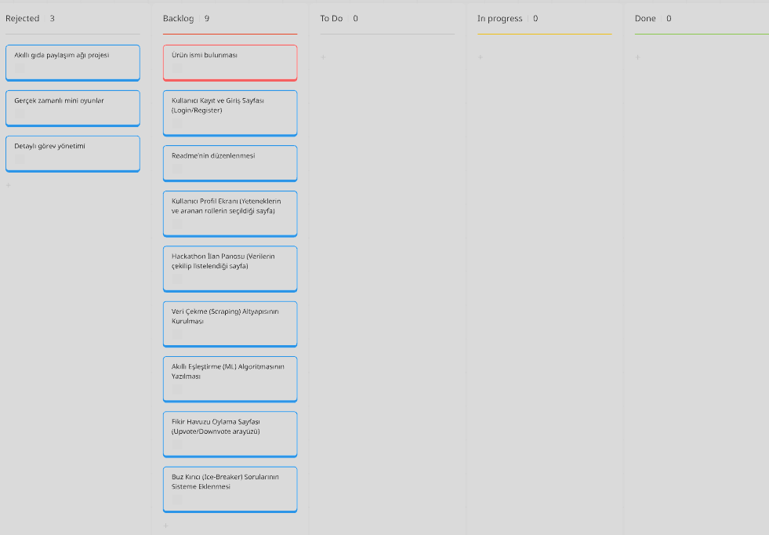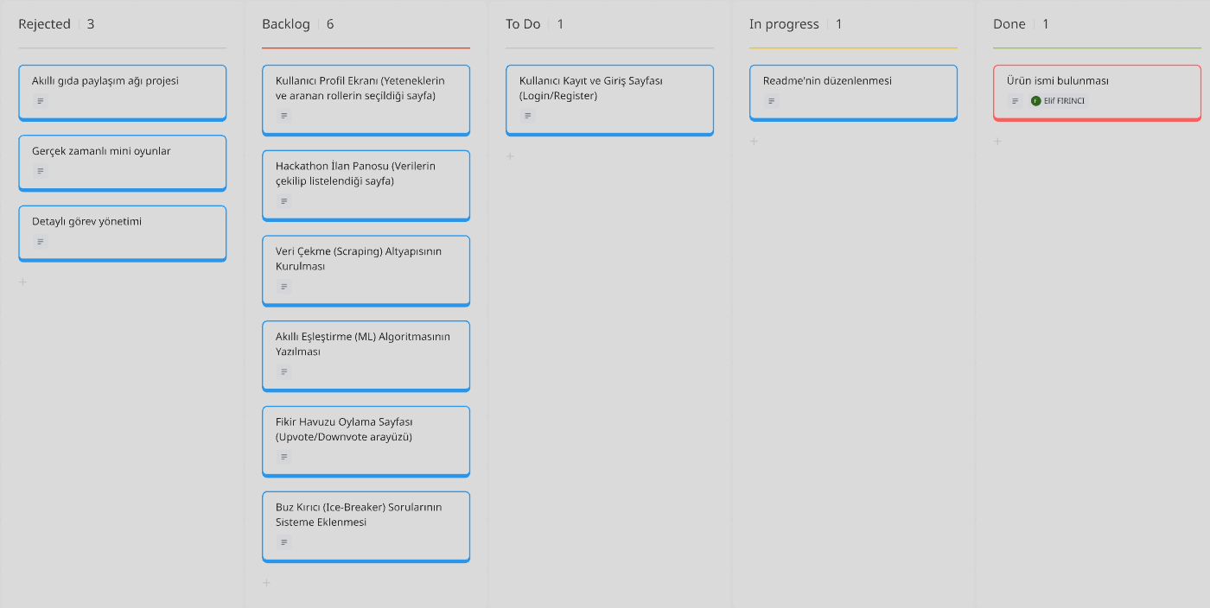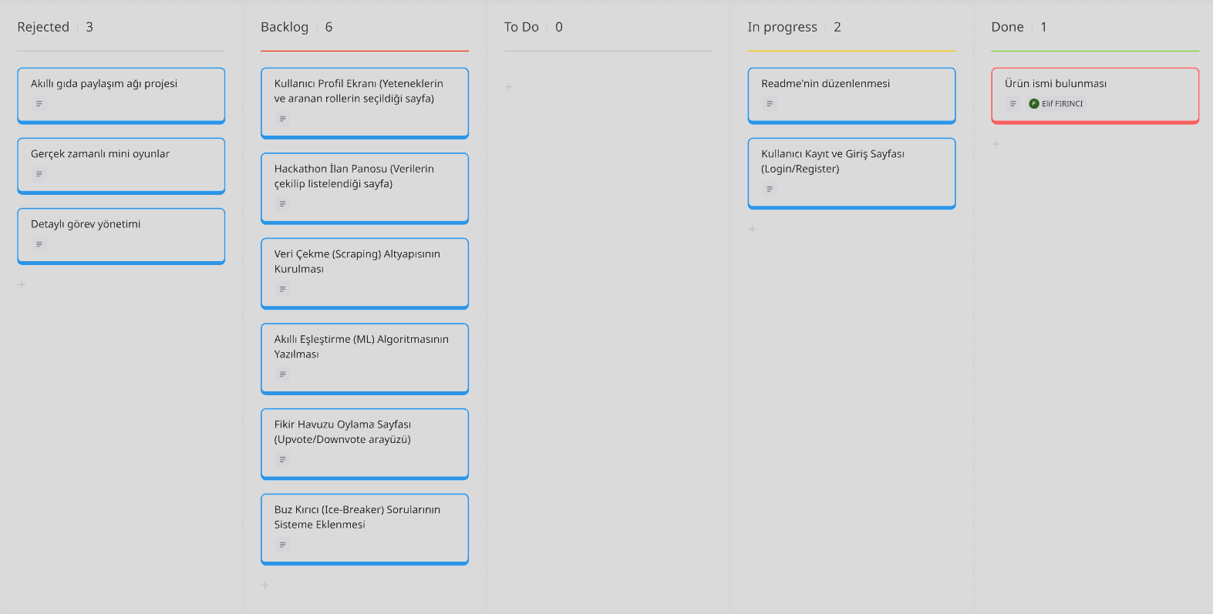

- Sprint Review: Alınan kararlar: Sprint planlamaları için Miro kullanılması uygun görülmüştür. Ürün adı için Kivona ismi belirlenmiştir. Product Backlog ve Sprint 1 Backlog Miro üzerinde oluşturulmuş, GitHub repository kurulmuştur. Ürün Durumu Wireframe ile oluşturulmuştur. Readme’ye konulacak olan ürün durumu ekran fotoğrafları ve belgelerde herkes hemfikir olmuştur. Ürünün koyulması gereken açıklama, özellikler, hedef kitle ve backlog kısımları belirlenmiştir. Sprint Review katılımcıları: Burak Koçaş, Ceylan Ulusoy, Elif Fırıncı, Rabia Başak, Adem Yıldız
- Sprint Retrospective:
  - Ekibin dönemsel yoğunluğundan ötürü bu sprintte kodlamadan ziyade altyapı ve mimari planlamaya odaklanıldı. Ancak, Sprint 2 ile birlikte yoğun kodlama fazına geçileceği için görevlerin tahmin puanlarının çok daha dikkatli hesaplanması ve kişisel yoğunlukların göz önünde bulundurulması kararlaştırıldı.
  - Takım içindeki görev dağılımı bu sprinte özel yapılmıştır. Diğer sprintler için yeni bir düzenleme yapılması kararı alınmıştır.
  - Sprint planlama toplantılarında gerekli geri bildirimlerin ekip üyeleri tarafından verildiğine emin olunmalı.

Sprint 2
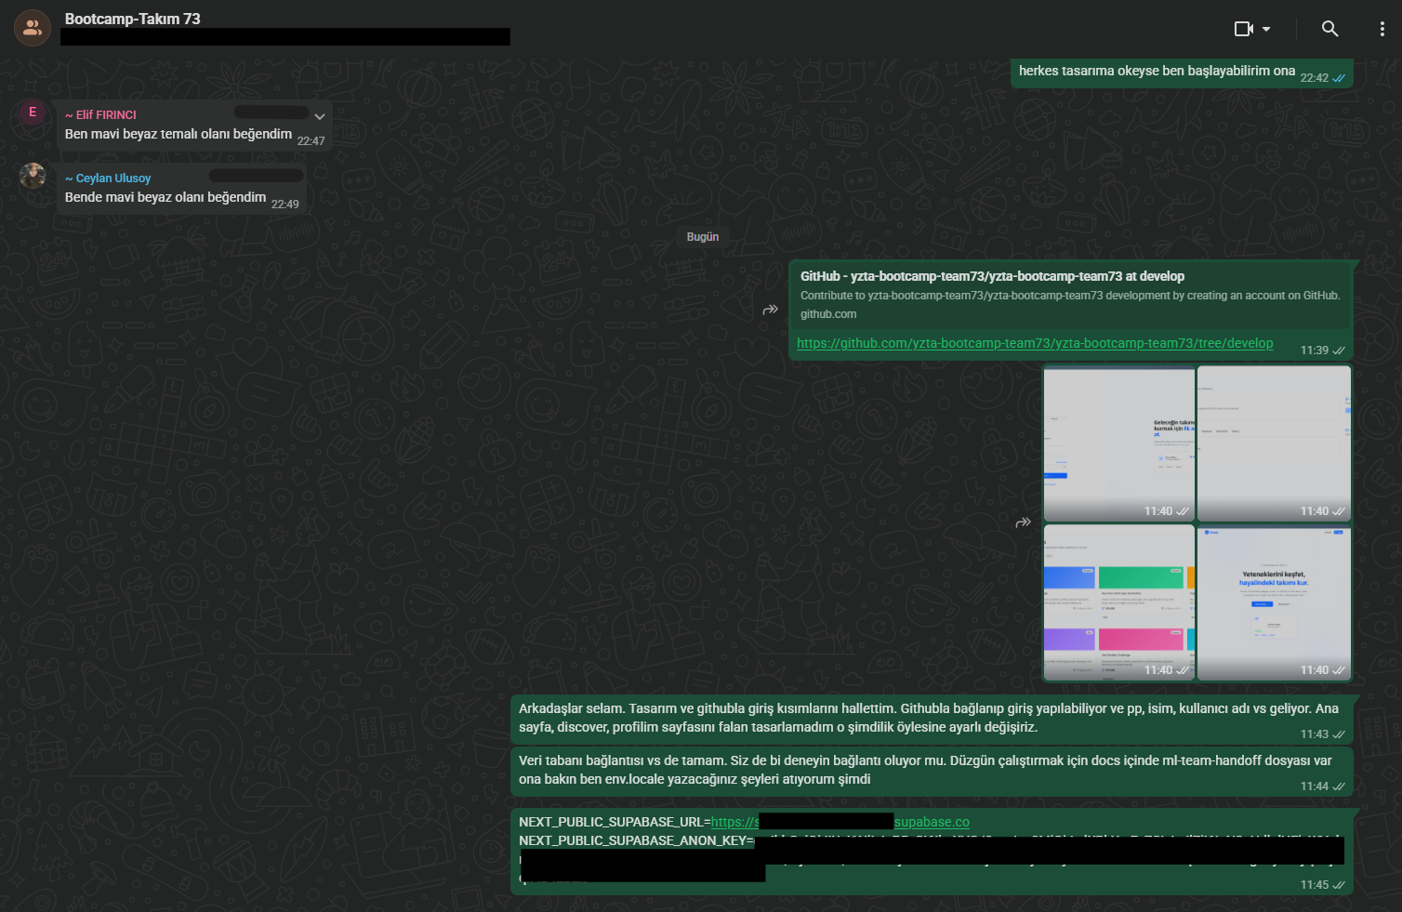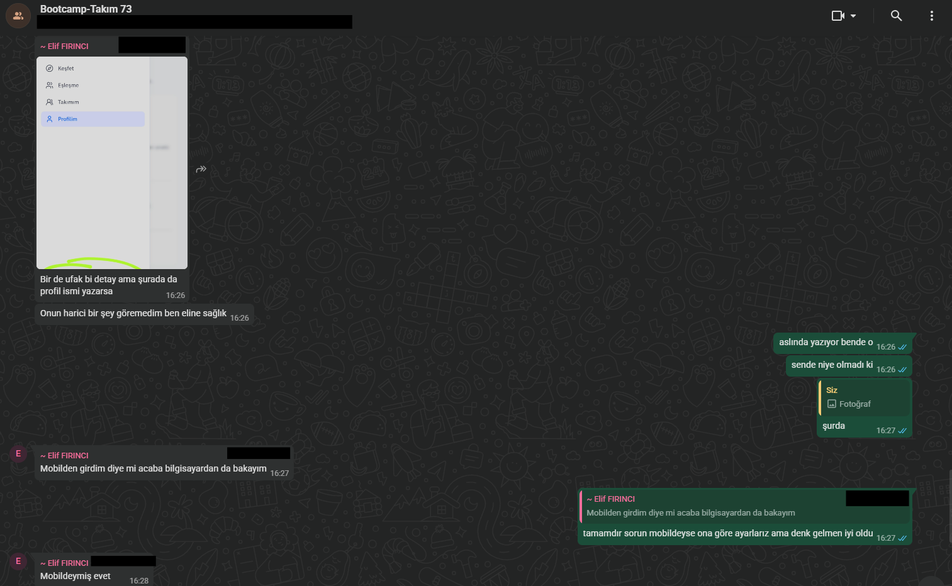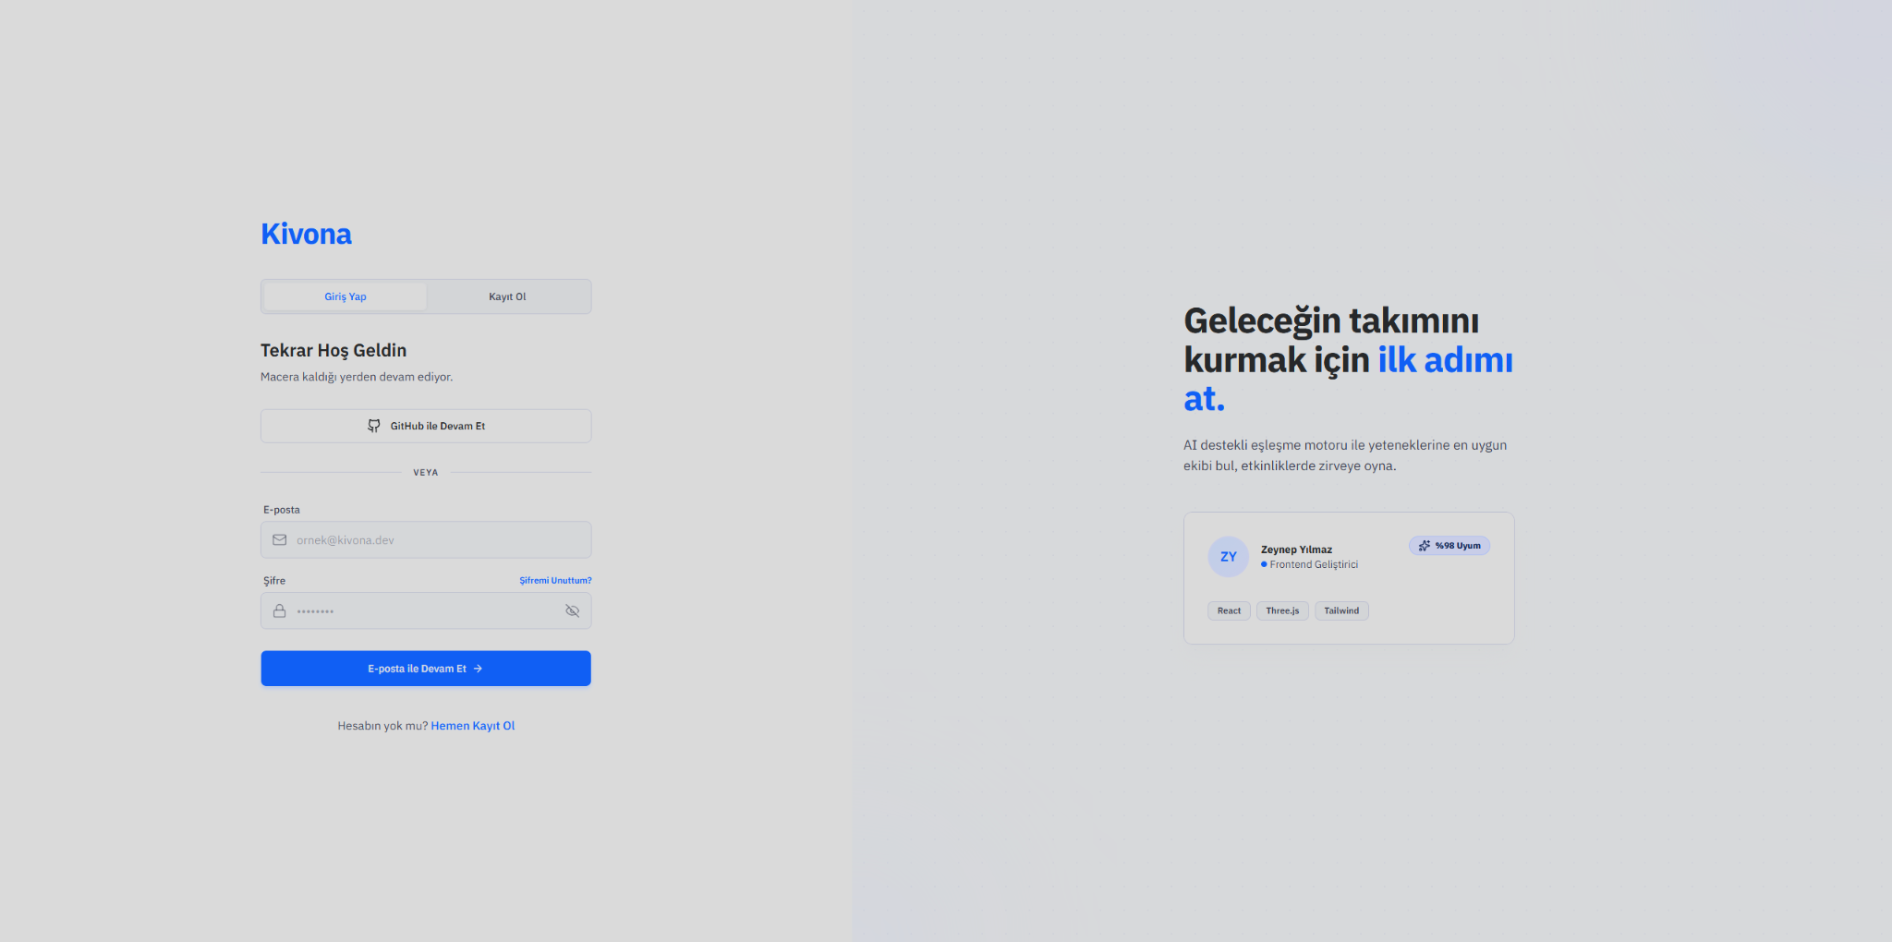
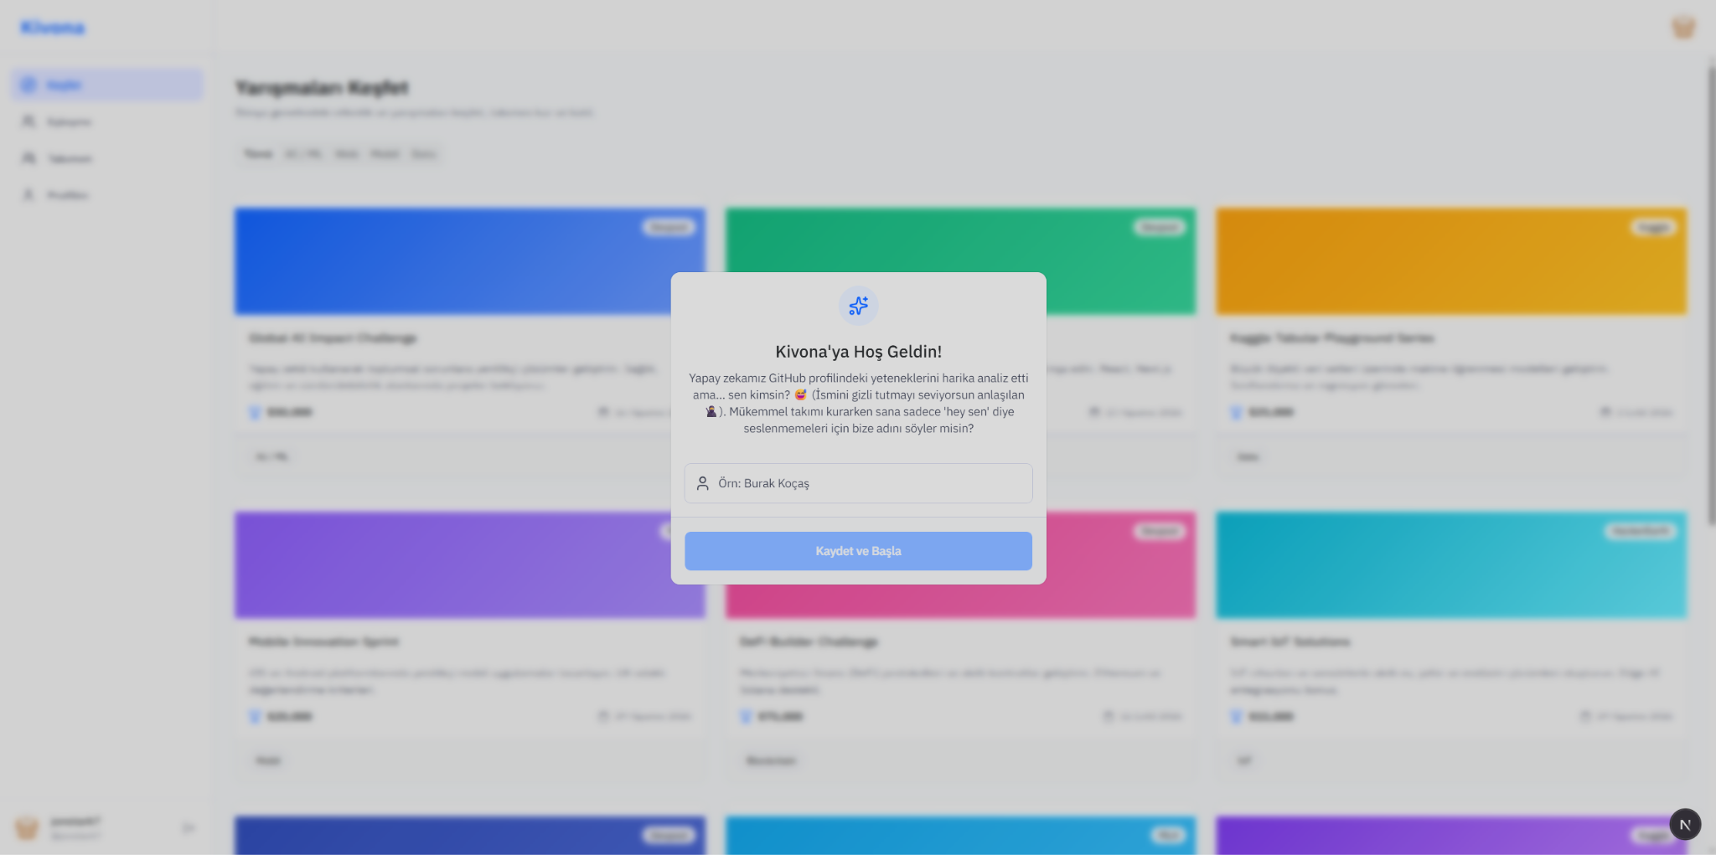
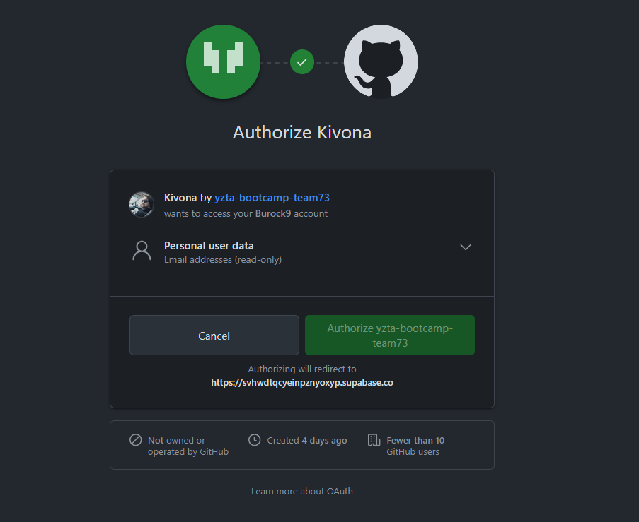

Asistanla toplantı notları
30 Haziran Asistan Toplantısı Notları

26 grup olduğu için toplantılar ekipleri temsilen scrum master katılacakmış. Her şeyle ilgili tüm ekip üyeleri iletişime geçebilirmiş kendisiyle. Toplantı her hafta kesin olacak ama eğer scrum master o hafta toplantıya katılamayacaksa o haftalık ekipten başka biri katılmalı.

Sprinti önce bitirirsek cumartesi akşam veya pazar gün içinde göz gezdirebilirmiş pazar günü geceye kadar düzeltme şansımız olurmuş sonra tam puan alabilirmişiz. Sprintlerden tam puan almaya çalışmak iyi olurmuş.

Teknik açıdan bir yorum vs yapamazmış ancak sorumuz olursa sorarsak o yapay zeka ekibiyle iletişime geçip bize dönüş yapıyormuş.

Sprint demo Hk.
Github linki değişmemeli. Onun hariç her şey değişebilir. Miro uygulaması kullanılabilir. Sprintler kalın ve büyük olarak belirtilmeli. Ekran görüntüleri kesinlikle paylaşılmalı. Sıralama illa demodaki gibi olmak zorunda değil ama başlıklar olmalı. Konuşmalar, planlar word, wp ekran görüntüsü vb. veya nerde yazıldıysa belge veya görüntü olarak paylaşılmalı. Ürün durumu görüntülerinde ilk sprintte ufak da olsa bir açıklama olması puan açısından önemli. Sonraki sprintlerde en azından 2-3 ekran görüntüsü görülmeli. Ne kadar çok açıklamalar, yapılan şeyler, kodlar yani her şeyi koymak önemli. Review kısa olmamalı. Hiçbir başlık tek cümleyle geçilmemeli ne kadar iyi anlatılırsa o kadar puan için kolaylık sağlanır. Takım elemanları sprintlerin içine yazılması daha iyi olur. Birilerinin aktif veya pasif olması ekipçe ortak karar alınarak readme'ye yazılmalı. Mezunluk için bu durum önemli. Cumartesi veya pazar gün içi bitirmiş olursak asistana yazıp kontrol isteyebiliyoruz zaten düzeltebilmek için.
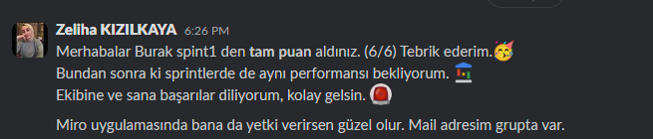

7 Temmuz Asistan Toplantısı Notları

Puanlarımız gün içinde bize iletilecek. 2.Sprintte kesinlikle projeden ekran görüntüsü bekleniyor çünkü sürecin yarısı bitmiş olacak. Sprintimizle ilgili yorumunda sorun olmadığını projenin güzel olduğunu devamını aynı şekilde getirmemizi beklediğini ve temenni ettiğini söyledi. Yarın itibarıyla bir an evvel 2.Sprinte başlayıp sona sıkıştırmamak önemli. Yine son günden 2 gün önce bitirip gönderirsek düzenleme için şansımız olacak.

14 Temmuz Asistan Toplantısı Notları

Sorun var mı yok mu diye konuşuldu. 2. Sprinti sona bırakmayın düzenleme şansınız olsun dendi. 1.Sprintle ilgili yorum olarak tasarım, yazılar, dosyalar vs. gayet iyi olduğunu aynı şekilde 2.Sprinti beklediğini söyledi.

Burak

Ürün Açıklaması
[Proje Adı] uygulamamız ile hackathon, datathon, ideathon, gamejam ve bootcamp süreçlerinde birbirini tanımayan katılımcıların yaşadığı "soğuk başlangıç" problemini çözüyoruz. Miro veya Slack gibi genel iletişim araçlarının aksine, projemiz bir çalışma alanından ziyade bir "başlangıç motoru" (ignition) olarak konumlanmaktadır. Kısıtlı süresi olan ekiplerin iletişim kaosunu ortadan kaldırıyor; katılımcıları doğru rollerle eşleştirip, ilk fikirlerini asenkron olarak belirleyebilecekleri ve kaynaşabilecekleri ilk adımı sunuyoruz.

Çözdüğümüz Spesifik Problem
Yarışma arayan üyeler ve istedikleri yetkinliklere uygun üye arayan takımlar için güncel başvurabilecekleri yarışmaları barındıran ve aynı zamanda yeni kurulan yarışma takımlarının ortak zaman bulamayıp toplantılarını ayarlayamaması, kimin hangi teknik yetkinliğe sahip olduğunun bilinmemesi ve proje fikri belirleme aşamasında yaşanan iletişim kopukluklarını çözmeye odaklanıyoruz.

Ürün Özellikleri
- Hackathon ve Yarışma Radarı: Açık kaynaklı platformlardaki güncel yarışma, bootcamp ve hackathon ilanlarının veri çekme (scraping) yöntemleriyle tek bir ekranda toplanıp kullanıcılara listelenmesi.
- Akıllı Eşleştirme (Matchmaking) Sistemi: Kullanıcıların yetkinliklerine (Backend, Frontend, Veri Bilimi vb.) ve aradıkları rollere göre, takımlarla bireyleri makine öğrenmesi destekli bir tavsiye algoritması ile en yüksek uyum oranıyla eşleştirmesi.
- Asenkron Fikir Havuzu: Eşleşen takım üyelerinin proje fikirlerini sisteme girip, upvote/downvote (katılıyorum/katılmıyorum) mekanizmasıyla demokratik ve hızlı bir şekilde oylayabildiği ortak karar panosu.
- Buz Kırıcı (Ice-Breaker) Modülü: Takım üyelerinin arasındaki resmiyeti kırmak ve kaynaşmayı hızlandırmak amacıyla, sisteme girişte karşılarına çıkan kısa tanışma soruları ve etkileşim kartları.

Hedef Kitle
- Hackathon, Datathon, Ideathon, Bootcamp, Gamejam katılımcıları
- Proje fikri olup teknik takım arkadaşı (yazılımcı, veri bilimci, tasarımcı) arayan girişimciler
- Takımı olmayan bağımsız geliştiriciler
- 18 - 65 yaş arası teknoloji ve yazılım ekosistemindeki bireyler
—------------------------------------------------------------------------------------------------------------------------

Takım İçi Geliştirme Yol Haritası

1. Mimari ve Teknoloji Seçimleri
Ücretsiz, hızlı ve ekibin mevcut yetenekleriyle en uyumlu şekilde çalışacak araçlarımız:
- Arayüz (Frontend) Tasarımı: UI/UX wireframe'leri ve sunum şablonları için Canva'da ortak bir çalışma alanı kullanılacak.
- Frontend Geliştirme: Angular veya React yapısı kurulacak. Sunucu maliyetini sıfırlamak için doğrudan GitHub Pages üzerinden canlıya alınacak.
- Backend Geliştirme: Sistem mimarisinin omurgası Java Spring Boot veya Python ile ayağa kaldırılacak. Gerekli veritabanı (örn: PostgreSQL) ücretsiz bulut servislerinden (Render, Supabase vb.) sağlanacak.
- Veri Bilimi ve Yapay Zeka (AI/ML): Ekipteki veri bilimciler Python kullanarak eşleştirme algoritmasını (Cosine Similarity, basit NLP) geliştirecek ve bu modeli backend'e bir API olarak entegre edecek.

2. Sprint Hedefleri ve İş Dağılımı
SPRINT 1: Mimari Kurulum ve Dokümantasyon (Kalan 3 Gün) Ana Hedef: Projenin ne yapacağını kağıt üzerinde kusursuzca netleştirmek ve GitHub/Miro altyapısını kurmak. Kod yazımı yok, sadece planlama.
- Toplantı Çıktısı: Projenin tam adı, hedef kitlesi ve net özelliklerine son karar verilecek.
- İş Bölümü:
(Ürün durumu kısmındaki görsel taraf için yapılabilecekler) ⤵️

1. En İdeali ve En Çok Puan Getireni: "Wireframe" (Ekran Taslakları)
- Nedir? Uygulamanın nasıl görüneceğinin kod yazılmadan çizilmiş, renksiz veya az renkli kutu/taslak halleridir.
- Neden En Uygunu? Jüri kodu değil, ekranı görmek ister. "Ürün Durumu" kısmına koyacağınız bir taslak ekran, projenin ete kemiğe büründüğünün en büyük kanıtıdır.
- Nasıl Yapılır? Figma, Balsamiq veya direkt Canva kullanarak sadece "Giriş Ekranı", "Takım Eşleşme Ekranı" ve "Fikir Havuzu Ekranı" olmak üzere 3 basit sayfa çizebilirsiniz. 1-2 saatte biter.

2. Süreci En İyi Anlatan: "User Flow" (Kullanıcı Akış Diyagramı)
- Nedir? Bir kullanıcının siteye girdikten sonra adım adım hangi yollardan geçeceğini gösteren akış şemasıdır.
- Neden En Uygunu? Fikriniz bir eşleştirme platformu olduğu için mantığın nasıl işleyeceği çok önemlidir. "Kullanıcı kayıt olur -> Yeteneklerini seçer -> Algoritma eşleştirir -> Fikir havuzuna düşer" akışını görselleştirmek harika bir ürün durumu kanıtıdır.
- Nasıl Yapılır? Tam da bahsettiğin Miro bunun için biçilmiş kaftandır. Miro'da hazır şablonlardan "User Flow" seçip kutucuklarla bu akışı çizebilirsiniz.

3. Arka Planı En İyi Anlatan: "System Architecture" (Sistem Mimarisi)
- Nedir? Sizin uygulamanızın parçalarının (Veri çeken bot, Yapay Zeka modeli, Veritabanı ve Arayüz) birbiriyle nasıl haberleşeceğini gösteren teknik şemadır. (ER diyagramının daha üst ve geniş açılı versiyonu gibi düşünebilirsin).
- Neden En Uygunu? Veri bilimcileriniz ve yazılımcılarınız olduğu için, "Biz bu işi teknik olarak böyle bağlayacağız" demenin en profesyonel yoludur.
- Nasıl Yapılır? Yine Miro veya Draw.io üzerinden çok rahatça kutular ve oklar yardımıyla çizilebilir.

- Scrum Master Miro board'u bu görevlerle doldurup, takımın README'sini şekillendirecek.
- Kanıt Toplama: WhatsApp'ta veya Slack'te tartıştışılan bir konunun ekran görüntüsü alınacak. Ürün durumu kısmı nerede çiziliyorsa orada çalışırken bir ekran görüntüsü alınacak. Bunlar "Daily Scrum ve İletişim" kanıtı olarak README'ye konacak.
Daily Scrum kısmında ilk sprint için herkes kendi araştırmasını yaptığı ve odaklandığı şeylerin özetini tahmini yaptığı günleri tespit ederek oraya not edebilir. Sonraki toplantılarda burayı daha dikkatli ve özenli günü gününe güncel yazmamız en iyisi olur.
Sprint Review ve Sprint Retrospective toplantıda alınan kararları toplantı sonunda ortak olarak yazmamız gereken kısımlar.
Taslak kısımlar değişecekler ve şimdiden Readme’ye yazılmak zorunda değil. ⤵️

SPRINT 2: Zeka ve Entegrasyon (6 Temmuz - 19 Temmuz)
Ana Hedef: Sistemi akıllandırmak ve uygulamanın parçalarını birbirine bağlamak.
- Veri Bilimi (Data) Ekibi: Sahte veri seti üzerinde çalışan Akıllı Eşleştirme (Matchmaking) algoritmasını tamamlayacak. Backend ekibiyle çalışarak bunu dışarıya bir API olarak açacak.
- Frontend Ekibi: Fikir havuzu ve oylama (Upvote/Downvote) sayfalarının arayüzlerini bitirecek. Backend'den gelen API verilerini (Yarışma listesi ve eşleşen takım verisi) arayüze bağlayacak.
- Backend Ekibi: Fikir havuzunun (CRUD operasyonları) backend kodlarını yazacak. Veri bilimcilerin hazırladığı ML modelini sisteme entegre edecek.

SPRINT 3: Cila ve Canlıya Çıkış (20 Temmuz - 2 Ağustos)
Ana Hedef: Hataları çözmek (Bug-fix), projeyi jüriye hazır hale getirmek.
- Tüm Ekip (Ortak): Sisteme giriş yapıldığında karşılayan o "Buz Kırıcı" (Ice-breaker) basit soru kartlarını entegre edilecek.
- Scrum Master: Ekip üyelerinin testlerini organize edip patlayan yerleri Miro üzerinden tekrar task olarak atayacak.
- Final Hazırlığı: Ürünün teslimi 2 Ağustos Pazar 23.59'a kadar yapılacak. Zorunlu olan 3 dakikalık proje tanıtım videosu çekilip YouTube'a yüklenecek. Final README dokümanı eksiksiz tamamlanacak.

Piyasadaki kurumsal iletişim araçları (Slack, Teams vb.) yeni kurulan yarışma takımları için çok hantal ve resmi kalıyor. Projenin odak noktası ise tamamen niş bir kitle: Hackathon, Ideathon ve Bootcamp vb. yarışmaları için özel "Ekosistem ve Takım Arkadaşı Bulma Platformu".

Özellikler:

- Yarışma İlan Panosu
Güncel tüm hackathon, ideathon ve bootcamp'lerin listelendiği temiz bir ana akış. Geliştiriciler sektörel yarışmaları tek ekrandan takip edebilecek.

- Takım & Üye Eşleştirme
"Fikrimiz var, UI/UX arıyoruz" diyen takımlarla, "Backend biliyorum, takım arıyorum" diyen bireyleri yeteneklerine göre filtreleyip eşleştiren hızlı bir sistem. (Tinder'ın yazılımcı/yarışma versiyonu gibi düşünebiliriz).

- Çalışma Odası & Fikir Havuzu
Eşleşen takımın girdiği bir oda. Takım üyeleri online toplantı yapamasa bile buraya proje fikirlerini anonim/isimli yazıp upvote/downvote ile oylayabilecek. Ayrıca sisteme ilk girişte "Bugün modun nasıl?", "Hangi alanda uzmansın?" gibi ufak pop-uplarla takımın kaynaşması hızlandırılacak.

- Neden bu proje?
Jürinin karşısına çıkıp "Biz kurumsal bir araç yapmadık; takım arayan/üye arayan yarışmalara katılmak isteyenleri ve sonrasında yeni kurulmuş, üyeleri birbirini tanımayan ve henüz fikir üretememiş 5 bootcamp öğrencisi olarak yaşanan zorlukları çözmek için çevik bir sistem yaptık" diyeceğiz. İçerideki topluluk büyürse kendi yarışmalarımızı bile düzenleyebileceğimiz bir vizyonu var.

Veri Bilimi ve Yapay Zeka (ML) Ekibi Neler Yapabilir?
Veri bilimciler projeye "zeka" katacak kısımları üstlenebilir.

Akıllı Takım Eşleştirme Algoritması (Recommendation System): Kullanıcıların yeteneklerini basit bir "if-else" mantığıyla değil, yeteneklerin birbirini tamamlama oranına göre eşleştiren bir model. Örneğin; takımda sadece Backend ve Data Science varsa, sistemin otomatik olarak "Sizin acil olarak bir UI/UX tasarımcısına ve Sunum yeteneği yüksek birine ihtiyacınız var" diyerek o kişileri önermesi (%92 Uyum Oranı gibi bir skorlama).

Fikir Havuzu Analizi (NLP - Doğal Dil İşleme): Fikir havuzuna yazılan projeleri okuyup otomatik kategorize eden (Örn: "Bu bir FinTech projesi", "Bu bir Sağlık projesi") veya benzer fikirler yazıldığında "Bu fikir daha önce sunuldu, o takımla birleşmek ister misiniz?" uyarısı veren bir metin analiz modeli.

Yazılım (API) Ekibi Neler Yapabilir?
Yazılım tarafı ise dış dünyayla projeyi konuşturup otomasyon sağlayabilir.

GitHub / LinkedIn API Entegrasyonu (Yetenek Doğrulama): "Ben veri bilimciyim" veya "Ben React biliyorum" diyen birinin profilini GitHub API ile tarayıp, reposundaki dillere göre o kişiye otomatik olarak Verified Python Developer rozeti vermek. (Jüri buna bayılır!).

Yarışma Verilerini Çekme (Web Scraping / API): Güncel hackathon ve bootcamp'leri elle girmek yerine; Devpost, Kaggle veya Eventbrite API'leri kullanılarak güncel yarışmaların sisteme otomatik ve anlık olarak akmasını sağlamak.

Discord/Slack API (Otomatik Çalışma Odası): Takım eşleşmesi başarılı olduğu an, sistemin arka planda otomatik bir Discord kanalı oluşturup davet linkini takıma iletmesi.


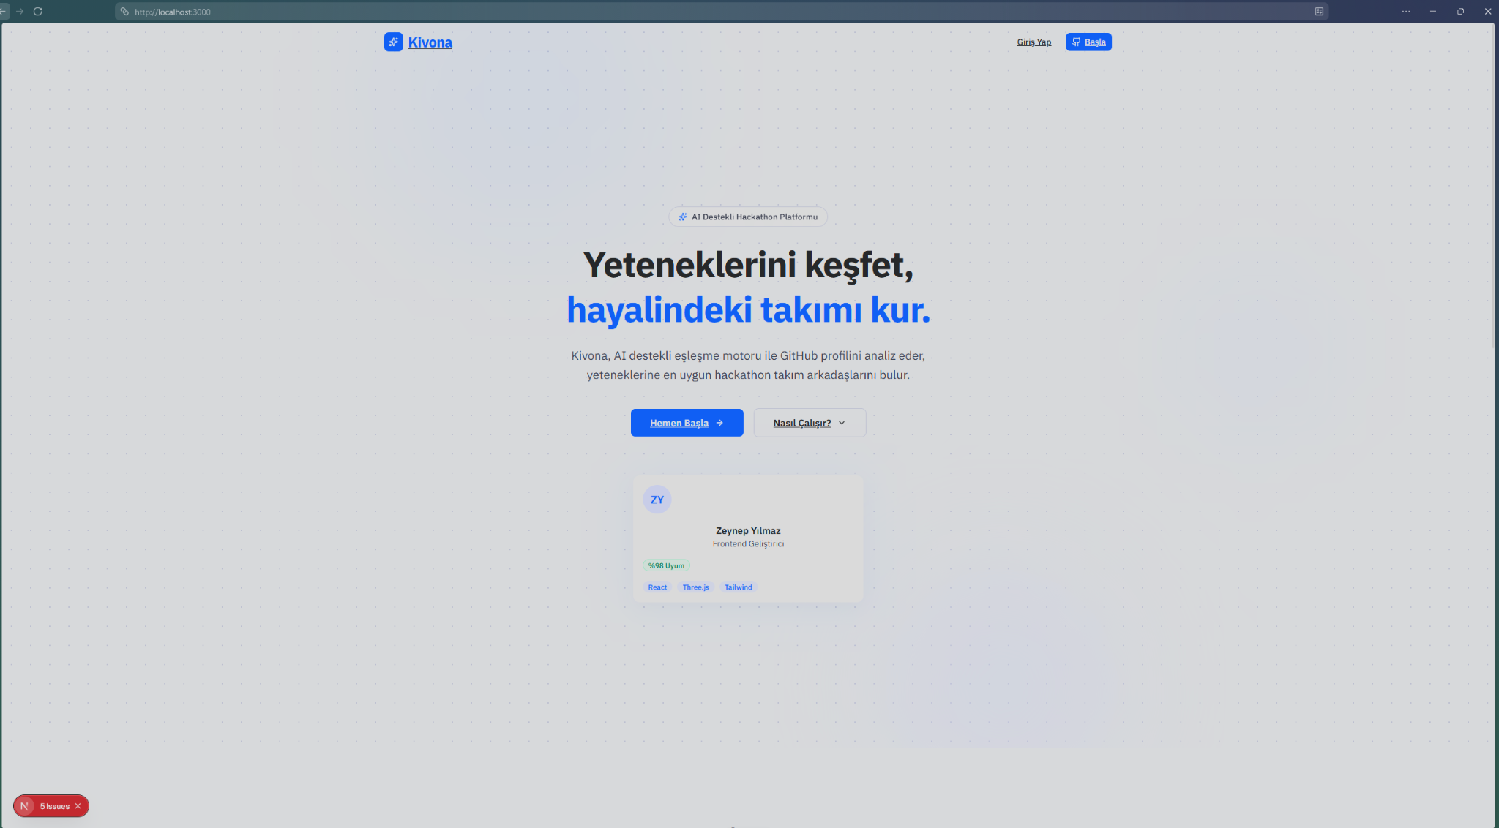


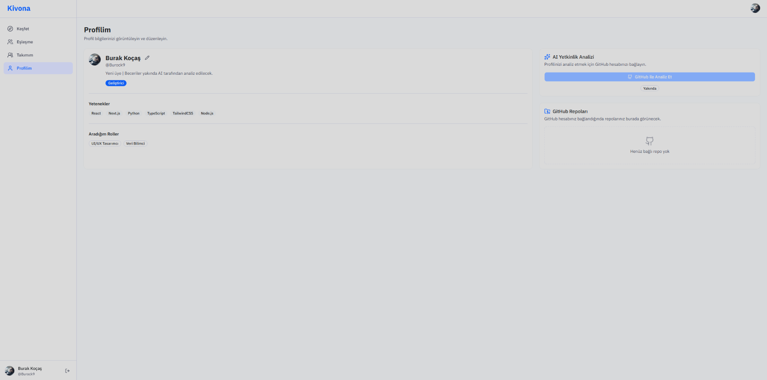


Ceylan

1. Proje Fikri & Problem Tanımı ve Hedef Kitle

Problem
Hackathon, ideathon ve bootcamp gibi yarışma ortamlarında ekipler iki temel sorunla karşılaşmaktadır:
- Birbirini tanımayan takım üyelerinin hızla kaynaşamaması ve ortak fikir üretmesi zorluğu
- Piyasadaki kurumsal iletişim araçları (Slack, Teams vb.) yeni kurulan yarışma takımları için çok yavaş ve resmi kalmaktadır
- Fikir arayan takımlar ile takım arayan bireyler bulmak icin merkezi bir platform bulunmamaktadır

Çözüm
Hackathon, ideathon ve bootcamp yarışmacıları için özel tasarlanmıs; ekosistem ve takım arkadaşı bulma platformu.

Hedef Kitle
- Yarışma Katılımcıları: Hackathon, ideathon, datathon ve bootcamp gibi yoğun tempolu yarışmalara katılan veya katılmak isteyen ancak takım bulmakta zorlanan bireyler.
- Bağımsız Geliştirici ve Tasarımcılar: Bireysel yeteneklerini (Frontend, Backend, Veri Bilimi vb.) sergilemek ve kendi yetkinliklerini tamamlayacak doğru projelerde yer almak isteyen geliştiriciler ile UI/UX tasarımcıları.
- Fikir Sahipleri (Girişimci Adayları): Güçlü bir proje veya girişim fikri olan ancak bunu hayata geçirecek teknik yetkinliğe sahip ekibi kuramayan katılımcılar.
- Öğrenci Toplulukları ve Gelişim Programları: Üyelerini doğru takımlarla eşleştirmek, proje kültürünü oturtmak veya kendi içlerinde yarışmalar düzenlemek isteyen üniversite kulüpleri ve yetkinlik kazandırma odaklı gençlik gelişim programlarındaki kursiyerler.
- Sektöre Yeni Adım Atanlar: Portföy oluşturmak, gerçek dünya projelerinde yer alarak deneyim kazanmak ve sektörden yetenekli insanlarla ağ (network) kurmak isteyen yeni mezunlar veya öğrenciler.

2. Ürün Özellikleri

2.1 Yarışma İlan Panosu
Güncel tüm hackathon, ideathon ve bootcamp'lerin listelendigi ana akış ekranı. Gelistiriciler sektörel yarışmalar tek ekrandan takip edebilecek. Devpost, Kaggle ve Eventbrite API'leri ile otomatik veri beslemesi saglanacak.

2.2 Takım & Üye Eşleştirme
"Fikrimiz var, UI/UX ariyoruz" diyen takimlarla, "Backend biliyorum, takim ariyorum" diyen bireyleri yeteneklerine göre filtreleyip eşleştiren sistem. Tinder benzeri akilli eslestirme mekanizmasi.

2.3 Çalışma Odası & Fikir Havuzu
Eşleşen takımın girdiği özel çalışma alanı. Temel özellikler:
- Anonim veya isimli proje fikri yazma ve upvote/downvote ile oylama
- "Bugun modun nasil?", "Hangi alanda uzmansın?" gibi kaynaşmaya yönelik pop-up sorular
- Takim üyeleri online toplanamazsa bile asenkron fikir uretme imkani

3. Yapay Zeka Bileşenleri

3.1 Akilli Takim Eslestirme Algoritmasi (Recommendation System)
Kullanıcıların yeteneklerini basit if-else mantığı yerine, yeteneklerin birbirini tamamlama oranina göre eşleştiren bir model.
- Ornek: Takimda sadece Backend ve Data Science varsa sistem otomatik "UI/UX tasarımcısı ihtiyaciniz var" uyarisi verecek
- Uyum Skoru hesaplama (örnek: %92 uyum orani gibi gorsel skorlama)

3.2 Fikir Havuzu Analizi (NLP)
Fikir havuzuna yazilan projeleri okuyup otomatik kategorize eden metin analiz modeli.
- Otomatik kategori tespiti: "Bu bir FinTech projesi", "Bu bir Saglik projesi"
- Benzer fikir uyarisi: "Bu fikir daha once sunuldu, o takımla birleşmeyi ister misiniz?"

4. API Entegrasyonları

4.1 GitHub / LinkedIn API - Yetenek Dogrulama
"Ben React biliyorum" diyen bir kullanicinin GitHub profilini tarayip, reposundaki dillere gore otomatik "Verified Python Developer" rozeti verilmesi.

4.2 Yarışma Verilerini Çekme
Devpost, Kaggle veya Eventbrite API'leri kullanılarak güncel yarışmalar sisteme otomatik ve anlık olarak akması sağlanacak.

4.3 Discord/Slack API - Otomatik Calisma Odasi
Takım eşleşmesi başarılı oldugu an, sistemin arka planda otomatik bir Discord kanalı oluşturup davet linkini takima iletmesi.

Elif

Akıllı Takım Eşleştirme (Recommendation System)
- Problem: Sadece "Backend arıyorum" demek yetmez. Projenin vizyonuna, kişinin deneyim seviyesine ve çalışma tarzına uygunluk gerekir.
- ML Çözümü: Kullanıcıların profillerini (yetenekler, ilgi alanları, geçmiş yarışma deneyimleri) tablo verisi (tabular data) olarak ele alıp bir sınıflandırma veya skorlama yapabilirsiniz. Özellikle yetenekler, roller ve araçlar gibi kategorik verilerin yoğun olduğu bu senaryoda CatBoost gibi bir algoritma kullanmak, veri hazırlama sürecini hızlandırır ve eşleştirme doğruluk payını ciddi şekilde artırır.
- Ekstra Dokunuş: Kullanıcıların GitHub repoları veya girdikleri kısa "kendini tanıt" metinleri üzerinden TF-IDF veya hazır embedding (gömme) modelleriyle özellik çıkarımı yapıp, Cosine Similarity (Kosinüs Benzerliği) ile "En Uygun 3 Aday" şeklinde öneriler sunabilirsiniz.
İsim Önerileri:
Kinet (Kinetikten geliyor)
Coval (Kovalent bağdan geliyor)
Ekipus +
Klik (Hem click hem de ekip içinde uyum olma hissi)
Timuza (Team/Timu’dan türemiş)
Kivona (Kıvılcım + nova(yeni başlangıç)) ++++
Juntiq (İspanyolca juntar(bir araya getirmek) kelimesinden geliyor)
Koinup (Yunanca koinos(ortak,paylaşılan))
Tivro
Vekto
Tayro
Rubik

Rabia
1. Kayıt ve Profil Oluşturma
Kullanıcı platforma kayıt olduktan sonra kendisini en doğru şekilde tanıtacağı bir profil oluşturur. Buradaki amaç yalnızca bir hesap oluşturmak değil, yapay zekânın kullanıcıyı teknik açıdan tanıyabilmesi için yeterli veriyi toplamaktır.
Kullanıcıdan aşağıdaki bilgiler istenir:
· Uzmanlık alanı (Frontend, Backend, Veri Bilimi, Yapay Zekâ, UI/UX, Mobil vb.)
· Bildiği programlama dilleri ve teknolojiler (Python, Flutter, React, TensorFlow, SQL vb.)
· Deneyim seviyesi (Junior, Mid, Senior)
· Daha önce katıldığı hackathon veya bootcamp sayısı
· İlgi duyduğu sektörler (Sağlık, Finans, Eğitim, Çevre vb.)
· Haftalık projeye ayırabileceği süre
· Gün içinde müsait olduğu saat aralıkları
İsteğe bağlı olarak kullanıcı GitHub hesabını bağlayabilir.
Bu bilgiler kullanıcının teknik profilini oluşturur ve sonraki tüm AI analizlerinin temelini oluşturur.

2. GitHub Analizi (Smart Role Detection)
Profil oluşturulduktan sonra kullanıcı GitHub hesabını bağladıysa AI otomatik olarak teknik analiz gerçekleştirir.
Burada amaç kullanıcının sadece kendi yazdığı bilgilere güvenmek yerine, gerçek geliştirme geçmişinden de faydalanmaktır.
AI örneğin şu verileri analiz eder:
· En çok kullandığı programlama dilleri
· Repository içerikleri
· Kullandığı frameworkler
· Commit sıklığı
· Çalıştığı proje türleri
Örneğin kullanıcı profilinde sadece "Python biliyorum." yazmış olabilir.
Fakat GitHub analizinde; TensorFlow, PyTorch, Pandas, Scikit-Learn kütüphanelerini yoğun kullandığı görülüyorsa sistem bu kişinin aslında Machine Learning alanında uzmanlaştığını anlayabilir.
Böylece kullanıcının teknik profili otomatik olarak güncellenir ve daha doğru eşleştirmeler yapılabilir.

3. AI Skill Analysis
GitHub analizinden sonra kullanıcıya kişisel bir teknik analiz raporu sunulur.
Örneğin;
- Güçlü Yönler: Python - Makine Öğrenmesi - Veri Analizi – SQL
- Geliştirilebilecek Alanlar: Docker - CI/CD – Flutter
Ardından sistem öneriler sunabilir.
Örneğin;
- Sana uygun yarışmalar
- Sana uygun takım rolleri
- Geliştirmen gereken teknolojiler
Bu sayede platform sadece takım bulmaya yardımcı olmaz, aynı zamanda kullanıcının kendisini geliştirmesine de katkı sağlar.

4. Yarışmaları Keşfetme
Kullanıcı ana sayfada güncel yarışmaları görüntüler.
Platformda; Hackathonlar, Ideathonlar, Bootcampler tek bir ekranda listelenir.
Yarışmalar mümkün olduğunca API veya web scraping yöntemleriyle otomatik olarak güncellenir.
Örneğin;
· Devpost
· Kaggle
· HackerEarth
· Eventbrite
gibi platformlardan yarışmalar çekilebilir.
Her yarışma için;
· Son başvuru tarihi
· Yarışmanın konusu
· Ödülü
· Online/Fiziksel olması
· Takım kişi sınırı
gibi bilgiler gösterilir.
Kullanıcı ister yarışmayı favorilerine ekleyebilir ister doğrudan takım aramaya başlayabilir.

5. Takım Oluşturma veya Takıma Katılma
Kullanıcı iki farklı şekilde ilerleyebilir:

A. Takım Kur
Takım kurmak isteyen kullanıcı;
- Katılacağı yarışmayı seçer.
- Proje fikrini veya proje konusunu kısaca açıklar.
- Takımında bulunan mevcut üyeleri belirtir.
- Takımın ihtiyaç duyduğu rolleri seçer.
Örneğin;
Takımda bulunan kişiler: Backend Developer - Yapay Zekâ Mühendisi -
Aranan Roller: Flutter Developer - UI/UX Designer - Veri Bilimci
Bunun yanında takım kuran kişi bazı kriterleri de belirleyebilir.
Örneğin;
· Minimum deneyim seviyesi
· Bilinmesi gereken teknolojiler
· Üyenin haftalık minimum ayırması gereken süre
Bu bilgiler AI'ın doğru kişileri önerebilmesi için kullanılır.
Takım kuran kişi proje fikrini veya proje açıklamasını yazdıktan sonra yapay zekâ metni analiz eder ve projeye uygun etiketleri otomatik olarak oluşturur.
Örneğin takım açıklaması:
"Sağlık alanında görüntü işleme kullanarak cilt hastalıklarının erken teşhisini sağlayan mobil uygulama geliştireceğiz."
AI bunu analiz ederek otomatik olarak şu etiketleri oluşturabilir:
· Healthcare
· Computer Vision
· Deep Learning
· Mobile Application
· Python
· TensorFlow
Bu etiketler sayesinde;
- Takım ilanları daha doğru kategorize edilir.
- Takım arayan kullanıcılar ilgilendikleri alanlara göre daha kolay filtreleme yapabilir.
- Benzer alanlarda çalışan kullanıcıların birbirlerini bulması kolaylaşır.

B. Takım Ara
Takım arayan kullanıcı ise filtreleme yapabilir.
Örneğin;
- Sağlık alanındaki projeler
- Flutter geliştiricisi arayan ekipler
- Online yarışmalar
- Haftalık maksimum 10 saat isteyen ekipler
İlgisini çeken takımlara başvuru gönderebilir.

6. AI Destekli Takım Eşleştirme
Platformun en önemli özelliği burasıdır.
Takım ilanı oluşturulduktan sonra AI devreye girer.
Amaç yalnızca aynı teknolojiyi bilen kişileri eşleştirmek değil, takımın ihtiyaçlarını en iyi karşılayabilecek adayları önermektir.
AI bunu yaparken iki tarafı da analiz eder.
Kullanıcı Profili
· Uzmanlık alanı
· Bildiği teknolojiler
· Deneyim seviyesi
· Hackathon geçmişi
· GitHub analizi
· AI Skill Analysis sonucu
Takımın İhtiyaçları
· Aranan rol
· Gerekli teknolojiler
· Minimum deneyim seviyesi
· Beklenen haftalık çalışma süresi
· Yarışmanın konusu
Bu bilgiler karşılaştırılarak her aday için bir uyum skoru oluşturulur.
Örneğin;
Aday Uyum Skoru
Ayşe %94
Mehmet %88
Ahmet %81
Sistem sadece aynı teknolojiyi bilen kişiyi önermez.
Örneğin takımda zaten iki Backend geliştiricisi bulunuyorsa üçüncü Backend geliştiricisini önermek yerine UI/UX veya Veri Bilimci adaylarını ön plana çıkarabilir.
Bunun yanında Skill Embedding teknolojisi sayesinde yalnızca kelime eşleşmesi yapılmaz.
Örneğin;
Bir kullanıcı profilinde; OpenCV, YOLO, PyTorch yazmış olabilir.
Başka bir kullanıcı ise; CNN, Image Processing, Object Detection yazmıştır.
Böylece kullanıcı profilinde birebir aynı teknolojiler yazmasa bile, benzer uzmanlık alanlarına sahip adaylar da eşleşme sürecine dahil edilebilir.

7. Takımın Oluşturulması
Takım kuran kişi AI'ın önerdiği adayları inceleyebilir.
İster önerilen adaylardan seçim yapabilir, ister başvuruları kendisi değerlendirebilir.
Takım tamamlandıktan sonra ekip platform üzerinde aktif hale gelir.

8. AI Takım Analizi
Takım oluşturulduktan sonra AI bu kez bireyleri değil, takımın tamamını analiz eder.
Buradaki amaç yeni takım arkadaşı bulmak değil, mevcut ekibin teknik yapısını değerlendirmektir.
Sistem örneğin şu analizleri yapabilir:
Güçlü Yönler:
✅ Frontend ve Backend dağılımı dengeli.
✅ Machine Learning alanında uzman ekip üyesi bulunuyor.
✅ Takım üyelerinin kullandığı teknolojiler birbirini tamamlıyor.
Eksik Noktalar:
⚠️ UI/UX alanında uzman bulunmuyor.
⚠️ Mobil geliştirme deneyimi düşük.
⚠️ Veri Analizi konusunda uzman eksik.
Ardından AI geliştirme önerileri sunabilir.
Örneğin;
- UI/UX alanında deneyimli bir ekip arkadaşı eklenmesi önerilir.
- Mobil geliştirme deneyimine sahip bir aday eklenebilir.
- Veri Analizi konusunda uzman bir ekip arkadaşı eklenmesi önerilir.
Bu analiz sayesinde ekipler yarışma başlamadan önce eksiklerini görebilir ve isterlerse takımlarını güçlendirebilir.

9. Takım Çalışma Alanı
Takım oluşturulduktan sonra ekip için özel bir çalışma alanı oluşturulur.
Burada amaç Slack veya Discord'un yerine geçmek değildir.
Amaç, yarışma süresince ihtiyaç duyulan temel araçları tek platform altında toplamaktır.
Takım çalışma alanında;
· Görev listeleri
· Toplantı notları
· Proje dokümanları
· Fikir notları
· Yarışmayla ilgili önemli bağlantılar
saklanabilir.
Böylece ekip üyeleri farklı platformlar arasında geçiş yapmak zorunda kalmadan yarışma sürecini daha düzenli yönetebilir.

10. Yarışma Sonrası
Yarışma tamamlandıktan sonra takım üyeleri birbirlerini değerlendirebilir.
Değerlendirme kriterleri örneğin;
- Takım çalışmasına katkısı
- İletişimi
- Teknik katkısı
- Sorumluluklarını yerine getirmesi
- Görevlerini zamanında tamamlama durumu
olabilir.
Bu değerlendirmeler sonucunda kullanıcıların profillerinde güvenilirliklerini ve ekip çalışmasına yatkınlıklarını gösteren çeşitli rozetler oluşturulur.
Örneğin;
- 🏅 Güvenilir Takım Arkadaşı
- 🏅 Sorumluluklarını Zamanında Tamamlayan Üye
- 🏅 Deneyimli Hackathon Katılımcısı
Bunun yanında kullanıcı profillerinde Topluluk İtibarı bölümü oluşturulur.
Bu bölümde;
- ⭐ Ortalama Takım Puanı
- 🏆 Katıldığı Yarışma Sayısı
- 📂 Tamamladığı Proje Sayısı
- 🤝 Başarıyla Tamamlanan Takım Çalışması Sayısı
- 🎖️ Kazanılan Rozetler
- 📈 Takım Arkadaşı Tavsiye Oranı
gibi bilgiler görüntülenebilir.
Bu sayede kullanıcılar yalnızca teknik becerilerine göre değil, ekip çalışmasına katkıları ve güvenilirlikleri açısından da değerlendirilebilir. Böylece gelecekte takım oluşturacak kişiler, birlikte çalışacakları ekip arkadaşlarını daha bilinçli seçebilir ve platform zamanla güvenilir bir hackathon topluluğuna dönüşebilir.

Adem

Proje Planı
# Kivona: Bootcamp Proje Planı & Yol Haritası

Bu belge; hackathon, datathon ve bootcamp ekiplerinin "soğuk başlangıç" (cold start) problemini çözen **Kivona** projesinin 3 haftalık süre sınırları ve 5 kişilik üniversite öğrencilerinden oluşan ekip yapısı dikkate alınarak hazırlanmış kapsamlı bir analiz, mimari öneri, rol dağılımı ve yol haritası dokümanıdır.

---

## 1. Benzer Projeler ve Kullandıkları Teknolojiler

Kivona'nın sunduğu farklı özellikleri (ilan listeleme, eşleştirme, takım çalışması, AI analizi) ayrı ayrı veya kısmen bir arada sunan bazı başarılı platformlar bulunmaktadır:

| Proje Adı | Ne Yapar? | Kullandığı Muhtemel Teknolojiler | Kivona İçin Çıkarılacak Ders |
| :--- | :--- | :--- | :--- |
| **Devpost** | Hackathon listeleme, proje teslimi ve takım bulma. | Ruby on Rails, React, PostgreSQL | Takım kurma arayüzü ve sade ilan listeleme yapısı örnek alınabilir. |
| **Showwcase / Polywork** | Yazılımcılar için portföy ve network ağı. | Next.js, Tailwind, Node.js, GraphQL | Profil kartları, GitHub entegrasyonu ve yetkinlik görselleştirmeleri ilham vericidir. |
| **CofoundersLab / Founderio** | Girişimciler için kurucu ortak eşleştirme. | Python (Django/Flask), React, PostgreSQL | Eşleştirme filtreleri ve kullanıcı yetkinlik puanlaması incelenebilir. |
| **Slack / Trello** | İletişim ve görev yönetimi. | React, WebSockets, Node.js / Java | Takım çalışma alanı için karmaşık Slack klonu yerine sade bir Kanban + Chat yapısı yeterlidir. |

---

## 2. Teknoloji Yığını (Tech Stack) Önerileri

3 hafta gibi kısıtlı bir sürede, entegrasyon hatalarıyla vakit kaybetmemek ve hızlıca çalışan bir prototip (MVP) ortaya koymak için en uygun yollar şunlardır:

### 🌟 ÖNERİLEN YOL: Next.js + Supabase + Tailwind + Shadcn UI (Full-stack JS/TS)
Bu yığın, ayrı bir backend ve frontend sunucusu kurma/bağlama (CORS hataları vb.) zahmetini ortadan kaldırır. Üniversite öğrencileri için öğrenme eğrisi en verimli olan ve modern bootcamp projelerinde en çok puan toplayan yapıdır.

* **Frontend & API Routes**: **Next.js (App Router, React)**. API uçları ve arayüz aynı projede barındırılır.
* **Veritabanı & Auth**: **Supabase (PostgreSQL)**. GitHub ile Giriş (OAuth) entegrasyonu, veritabanı şeması ve gerçek zamanlı (Real-time) bildirimler/mesajlaşmalar hazır olarak gelir.
* **Tasarım & UI**: **Tailwind CSS & Shadcn UI (veya DaisyUI)**. Sıfırdan CSS yazmak yerine hazır, modern ve "premium" görünümlü bileşenler kullanılır.
* **AI Entegrasyonu**: **Vercel AI SDK + OpenAI / Gemini API**. AI analizlerini ekranda akan (streaming) yazılar halinde göstermek için en pratik araçtır.
* **Yayınlama (Deployment)**: **Vercel** (Frontend/API) + **Supabase** (Database). Dakikalar içinde canlıya alınır ve ücretsizdir.

---

### 🔄 ALTERNATİF YOL 1: FastAPI/Django + React (Ayrı Backend/Frontend)
Ekipte Python ve yapay zeka/veri bilimi konusunda uzman, JavaScript backend yazmak istemeyen üyeler çoğunluktaysa bu yapı tercih edilebilir.

* **Backend**: **FastAPI** (Hızlı ve otomatik dokümantasyon sağlar) veya **Django REST Framework** (Auth ve DB yönetimi hazırdır).
* **Frontend**: **Vite + React + Tailwind CSS**.
* **Veritabanı**: **PostgreSQL** veya **MongoDB**.
* **Pros**: Python kütüphaneleriyle (Pandas, Scikit-learn, OpenAI API) çalışmak çok kolaydır.
* **Cons**: Frontend ve Backend'i ayrı ayrı deploy etmek (Render, Heroku, Vercel) ve CORS/Authentication entegrasyonunu sağlamak fazladan 1-2 gün kaybettirebilir.

---

### 📱 ALTERNATİF YOL 2: Flutter + Firebase (Mobil Uygulama)
Eğer ekip projenin kesinlikle bir mobil uygulama olmasını istiyorsa:

* **Frontend**: **Flutter** (Tek kodla Android ve iOS).
* **Backend**: **Firebase** (Firestore DB, Auth, Cloud Functions).
* **Cons (Kritik Uyarı)**: 3 haftalık bir bootcampte mobil uygulama yapmak risklidir. Jürinin uygulamayı test etmesi için APK indirmesi veya TestFlight kurması gerekir; bu da jürinin projeyi deneme ihtimalini düşürür. **Web uygulamaları jüri tarafından tek tıkla test edilebildiği için her zaman daha avantajlıdır.**

---

### 🤖 Veri Bilimi ve Yapay Zeka (AI/ML) Mimarisi (2 Veri Bilimci İçin Özel Alan)
Ekipteki 2 veri bilimi odaklı üye için sıfırdan büyük bir dil modeli (LLM) eğitmek veya ince ayar (fine-tuning) yapmak 3 haftalık sürede yüksek risklidir ve gereksizdir. Bunun yerine, bu üyelerin Python kullanarak geliştireceği ve ana uygulamaya hizmet edeceği bir **FastAPI ML Microservice** mimarisi kurulmalıdır.

* **ML Microservice**: Python + FastAPI. Vektör tabanlı eşleştirme, veri kazıma (scraping) ve ilan sınıflandırma algoritmaları bu mikroserviste barındırılır.
* **Kullanılacak Yöntemler ve Kütüphaneler**:
* **Sentence-Transformers** (örn: `all-MiniLM-L6-v2`) veya OpenAI Embeddings API kullanarak kullanıcıların GitHub yetkinlik metinleri ve takım ihtiyaçları arasındaki **Cosine Similarity (Vektör Benzerliği)** hesaplanır. Bu, gerçek bir yapay zeka tabanlı eşleştirme motorudur.
* **Scikit-Learn / XGBoost**: Kazınan veya çekilen hackathon ilanlarını otomatik sınıflandırmak (AI/ML, Web, Mobil vb.) için hafif bir Doğal Dil İşleme (NLP) sınıflandırma modeli eğitilir.
* **GitHub NLP Parser**: Kullanıcının repo başlıkları, açıklamaları ve Readme dosyalarından anahtar kelime/konu analizi yapılarak kullanıcının uzmanlık dağılımı (örn: %60 Backend, %30 ML, %10 Frontend) çıkarılır.
* **Entegrasyon**: Next.js (ana backend), veri analizi ve eşleşme skorları için bu Python mikroservisine HTTP istekleri atar. Bu servis Render veya Hugging Face Spaces'de ücretsiz yayınlanabilir.

---

## 3. Özelliklerin Fizibilite ve Öncelik Analizi (Jüri & PM Gözüyle)

3 hafta içinde 5 kişilik bir ekiple her şeyi kusursuz yapmak zordur. Bu yüzden özellikleri **MoSCoW** (Must, Should, Could, Won't) metodolojisiyle önceliklendirmeliyiz:

```mermaid
graph TD
subgraph MUST HAVE (İlk 10 Gün)
M1[GitHub Entegrasyonu & Profil] --> M2[Basit Eşleştirme Motoru]
M2 --> M3[Buz Kırıcı Soruları]
end
subgraph SHOULD HAVE (İkinci Hafta)
S1[AI Profil & Takım Analizi] --> S2[Statik/Küratörlü İlan Panosu]
S2 --> S3[Basit Çalışma Alanı - Kanban]
end
subgraph COULD HAVE (Son Hafta / Stretch)
C1[Gerçek Zamanlı Sohbet] --> C2[Rozet & Değerlendirme Sistemi]
end
```

### 🟩 MUST HAVE (Olmazsa Olmazlar - MVP)
1. **GitHub Entegrasyonu ve Profil**: Kullanıcı GitHub ile giriş yapar, repositörileri çekilir ve dillerine göre otomatik bir profil kartı oluşur (D1, D3).
2. **Yarışma İlan Panosu (Basitleştirilmiş)**: Devpost/Kaggle sitelerini dinamik olarak canlı kazımak (scraping) Cloudflare engelleri nedeniyle çok zordur. Bunun yerine **küratörlü/statik bir JSON/DB listesi** oluşturulmalı, sadece 1-2 güncel yarışma manuel veya basit bir API ile çekilmelidir.
3. **Temel Eşleştirme**: Kullanıcıların rollerine (Tasarımcı, Yazılımcı, Veri Bilimci) ve aradıkları takım özelliklerine göre basit bir filtreleme/listeleme ekranı.
4. **Buz Kırıcı (Ice-Breaker)**: Takım kurulduğunda ekranda beliren 5 eğlenceli tanışma sorusu kartı (Düşük maliyet, yüksek jüri sempatisi).

### 🟨 SHOULD HAVE (Olmalı - Fark Yaratanlar)
5. **AI Destekli Yetkinlik ve Takım Analizi**: GitHub verilerini OpenAI/Gemini API'ye gönderip "Bu kullanıcının güçlü yönleri şunlardır..." ve "Bu takımın frontend eksiği var..." gibi metin raporları üretmek (Çok kolaydır ve jüriyi etkiler).
6. **Takım Çalışma Alanı (Sadeleştirilmiş)**: Miro veya Slack klonu yapmak yerine, sadece **sürükle-bırak bir Kanban Panosu** (Trello tarzı) ve basit bir **Fikir Havuzu listesi** yapılmalıdır.

### 🟥 WON'T HAVE (Bu Sürede Elenmesi / Ertelenmesi Gerekenler)
7. **Kompleks İtibar ve Rozet Sistemi**: Detaylı bir puanlama algoritması yerine, takım arkadaşına "+1 Güvenilir" veya "İyi İletişimci" gibi hazır etiketler verme şeklinde basitleştirilmelidir.
8. **Canlı Sohbet / Görüntülü Arama**: Entegrasyonu çok vakit alır. Bunun yerine eşleşen kişilere "Discord Adresi" veya "Slack Katılım Linki" göstermek yeterlidir.

---

## 4. 5 Kişilik Ekip Rol Dağılımı (Veri Bilimi Odaklı Revize)

Ekipteki 2 veri bilimcinin projeye doğrudan kendi alanlarında katkı sunabileceği ve diğer üyelerin rollerinin dengelendiği yeni iş bölümü:

### 👤 Üye 1: Frontend & UI Lead (Ön Yüz Geliştirici / Tasarımcı)
* **Görevler**: Figma'da hızlı bir taslak çizmek, Next.js + Tailwind / Shadcn UI kurulumunu yapmak, Landing Page, Profil ekranı ve Dashboard arayüzlerini kodlamak.
* **Odak**: Kullanıcı deneyimi, renk paleti (premium dark mode) ve mikro animasyonlar.

### 👤 Üye 2: Backend & Database Lead (Sistem & Veritabanı Geliştirici)
* **Görevler**: Supabase/PostgreSQL şemasını kurmak (Kullanıcılar, Takımlar, Fikirler tabloları), Authentication (GitHub OAuth) süreçlerini yönetmek, ana API uçlarını yazmak.
* **Odak**: Veri güvenliği, DB ilişkileri ve backend API'lerinin sorunsuz çalışması.

### 👤 Üye 3: AI/ML Engineer (Veri Bilimi - 1)
* **Görevler**: Python tabanlı ML Microservice'in (FastAPI) kurulması, Sentence-Transformers veya OpenAI Embeddings kullanarak profil-takım **Eşleştirme Algoritmasının (Cosine Similarity)** geliştirilmesi.
* **Odak**: Vektör benzerliği modelleri, model çıktılarının API olarak sunulması.

### 👤 Üye 4: Data & NLP Engineer (Veri Bilimi - 2)
* **Görevler**: GitHub repo verilerinin metin analizi (kullanıcının ilgi alanlarını çıkaran NLP yapısı), Devpost/Kaggle veri kazıma (scraper) betikleri ve bu ilanları makine öğrenmesiyle kategorize eden sınıflandırma modeli.
* **Odak**: Veri kazıma, veri temizleme ve NLP metin madenciliği.

### 👤 Üye 5: Full-Stack Integrator, PM & Pitch Lead (Köprü & Proje Yöneticisi)
* **Görevler**: Next.js frontend/backend ile Python ML Microservice arasındaki entegrasyonu sağlamak (API entegrasyonları). Kanban panosu ve Buz Kırıcı kartlarının lojistiği. Pitch deck (sunum), demo videosu çekimi ve repo README dokümantasyonu.
* **Odak**: Entegrasyon doğruluğu, sunum kalitesi, proje koordinasyonu ve jüri iknası.

---

## 5. 3 Haftalık Yol Haritası (Gantt Planı - Revize)

```
[Hafta 1] ────────────────> Kurulum, Temel DB, ML Microservice Kurulumu, Kazıcı (Scraper)
[Hafta 2] ────────────────> GitHub Analizi, Eşleştirme Motoru & İlan Sınıflandırma, Kanban
[Hafta 3] ────────────────> API Entegrasyonu, Cila, Test, Sunum & Demo Video
```

### 🗓️ Hafta 1: Altyapı ve Veri Temelleri
* **Gün 1-2**: Ekip toplantısı, Next.js + Supabase kurulumu. Python FastAPI projesinin oluşturulması ve ML Microservice reposunun hazırlanması.
* **Gün 3-4**: Web: GitHub OAuth entegrasyonu. ML: Devpost/Kaggle veri kazıma (scraper) betiklerinin yazılması ve ham verilerin çekilmesi.
* **Gün 5-7**: Web: Yarışma ilan panosu arayüzü ve veritabanı. ML: GitHub reposundan veri çeken API istemcisinin yazılması ve metin ön işleme adımları.

### 🗓️ Hafta 2: Algoritmalar ve Takım Çalışma Alanı
* **Gün 8-10**: ML: GitHub verileriyle uzmanlık dağılımı çıkaran NLP yapısı. Next.js ile bu verilerin OpenAI API'ye beslenip **Kişisel Yetkinlik Raporu** oluşturulması.
* **Gün 11-12**: ML: Sentence-Transformers (Embeddings) tabanlı **Eşleştirme Motorunun (Cosine Similarity)** FastAPI üzerinde geliştirilmesi. Web: Eşleşme ekranı frontend tasarımı.
* **Gün 13-14**: Web: Takım çalışma alanı (Kanban ve Fikir Havuzu). ML: Çekilen ilanları makine öğrenmesiyle sınıflandıran modelin FastAPI'ye dahil edilmesi.

### 🗓️ Hafta 3: Entegrasyon, Test ve Yayınlama
* **Gün 15-16**: Entegrasyon: Next.js backend'inin FastAPI ML mikroservisine istekler atarak eşleşme skorlarını ve ilanları çekmesi. Tasarımsal cila ve dark mode geçişleri.
* **Gün 17-18**: Yayınlama: Web projesinin Vercel'e, ML projesinin Render/HuggingFace'e deploy edilmesi. Uçtan uca kullanıcı testleri.
* **Gün 19-20**: 2-3 dakikalık etkileyici bir **Demo Videosu** çekilmesi. GitHub README dosyasının mükemmelleştirilmesi ve jüri sunumu provası.

---

## 6. Bootcamp Jürisi Neleri Bekler? (Nasıl 1. Olunur?)

Bir bootcamp jürisi projeleri değerlendirirken şu kriterlere dikkat eder. Kivona'yı tasarlarken bunları ön planda tutmalısınız:

1. **Çalışan Bir Canlı Link (Live Demo)**: Projenin Vercel'de çalışır durumda olması şarttır. Sadece slayt veya lokalde çalışan proje jüriyi ikna etmez.
2. **Yapay Zekanın Gerçekçi Kullanımı**: Yapay zekayı sadece süs olarak değil, gerçekten anlamlı bir analiz için kullanın. Örneğin; GitHub reposundaki kod satırlarını okuyup *"Bu kişi Python yazabiliyor ama son 3 aydır sadece JS yazmış, dolayısıyla frontend rolüne daha uygun"* şeklinde nokta atışı bir analiz jüriyi büyüleyecektir.
3. **UX / UI Kalitesi (WOW Faktörü)**: Jürinin önünde yüzlerce proje olacak. İlk açılışta karanlık tema (dark mode), modern kart tasarımları (glassmorphism) ve pürüzsüz geçişler projenizi ilk 5 saniyede öne geçirir.
4. **"Cold Start" Çözümünün Netliği**: Sunumda, Miro veya Slack'in neden yetmediğini, Kivona'nın 1 saatlik bir süreçte ekibi nasıl ateşlediğini (Buz kırıcı kartları + AI rol dağıtımı ile) çok iyi anlatmalısınız.
5. **Temiz Kod ve Git Kullanımı**: Jüriler bazen GitHub reposunu inceler. Branch'lerin düzenli olması (örn: `feature/github-api`), commit mesajlarının anlamlı olması ekibin mühendislik disiplinini gösterir.

---

## Sonraki Adımlar ve Sorular

Bu planı ekibinizle yapacağınız toplantıda tartışabilirsiniz. Karar vermeniz gereken ilk kritik konular şunlardır:
1. **Teknoloji yığını seçimi**: Next.js + Supabase konusunda hemfikir misiniz, yoksa ekipte Python backend yazmak isteyen biri var mı?
2. **Yarışma verileri**: İlk aşamada ilan panosunu tamamen statik/elle doldurulmuş verilerle mi besleyelim, yoksa basit bir kazıcı (scraper) yazalım mı? (Önerimiz ilk hafta statik gidip zaman kalırsa scraper eklemektir).
3. **İlk Kodlama**: Teknolojiler kesinleştiğinde repositörüyü oluşturup altyapıyı kurmaya hazır mıyız?

